**浙江2018 学年第一学期浙江省名校协作体**



**高二地理试题**

考生须知：

1．本卷满分 100 分，考试时间 90 分钟；

2．答题前，在答题卷指定区域填写学校、班级、姓名、试场号、座位号及准考证号； 3．所有答案必须写在答题卷上，写在试卷上无效；

4．考试结束后，只需上交答题卷。

**选择题部分**

一、选择题（本题共有 25 小题，每小题 2 分，共 50 分。每小题一个选项符合题意。不选、多选、错选均不得分）

1.当“日、地、月”的空间位置成一直线时，有可能发生的现象有

①日食或月食 ②天文大潮 ③台风活动 ④太阳风暴

A.③④ B.②④ C.①③ D.①②

某同学在旅游景区看到了一块被称为“磨脚石”的多孔岩石。完成 2－3 题。

2.按照岩石成因划分，该“磨脚石”属于

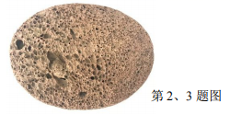A.侵入岩 B.喷出岩

C.沉积岩 D.变质岩

3.形成这类岩石的物质来源于

A.地壳 B.软流层

C.地核 D.下地幔

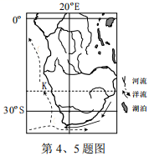下图为非洲局部区域图。完成 4—5 题。

4.渔场“K”的形成原因主要是

A.寒、暖流交汇处，营养物质多

B.大陆架浅，光合作用强

C.上升补偿流海域，营养物质多

D.位于大河入海口，营养物质多

5.该区域东北部的狭长型湖泊大多属于

A.构造湖 B.冰川湖

C.河迹湖 D.海迹湖

黄河石林的岩石以河湖相砂砾岩为主，生成于新生代的第三纪末和第四纪初，经地质作用形成石林地貌景观。下图为黄河石林位置示意图和景观图。完成 6—7 题。

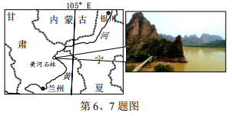

6.黄河石林生成时期，地球表层生物界进入了

A.两栖动物时代 B.爬行动物时代

C.被子植物时代 D.裸子植物时代

7.黄河石林的成因主要是

A.风化作用 B.冰川侵蚀 C.风力沉积 D.流水侵蚀

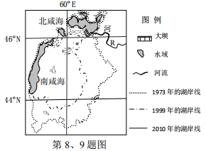

下图为中亚地区咸海近五十年湖岸线变化示意图。完成 8—9 题。

8.根据图示信息，判断正确的是

A.南陡北缓 B.R 河以雨水补给为主

C.湖泊萎缩 D.R 河流量增大

9.2005 年图中大坝的建成，有利于

A.保障北咸海水量 B.灌溉农田

C.防洪减灾 D.调节 R 河径流

PM10 是目前我国各城市大气环境的首要污染物,下图为上海市中心区某日 PM10浓度变化与降雨状况示意图。完成 10—11 题。

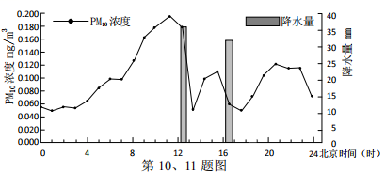

10.该日，上海市 PM10浓度变化特点是

A.与降水变化成正相关 B.降水期间浓度下降明显

C.与气温变化成正相关 D.夜晚浓度本呈下降趋势

11.影响上海市中心区 PM10 浓度变化的主要原因是

A.汽车尾气排放及扬尘 B.来自华北地区的沙尘

C.家庭炉灶的烟气排放 D.工矿企业的废气排放

渡渡鸟（Raphus cucullatus），是一种不会飞的鸟，生活在印度洋的毛里求斯岛；这种鸟在被人类发现后仅仅 200 年的时间里，便由于人类的贪婪在毛福枪下彻底绝灭。 2016 年 8 月，世界保存最完整渡渡鸟骨拍卖值 440 万，完成 12－13 题。

12.渡渡鸟的彻底绝灭，所反映的环境问题主要属于

A.环境污染问题 B.由环境污染演化来的问题

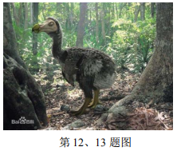C.资源衰竭问题 D.生态破坏问题

13.产生该环境问题的主要原因是

A.工业污染物的大量排放

B.自然环境的迅速演化

C.人类对资源的过度掠取

D.全球变暖、海平面上升

冰芯被称为“无字的环境密码档案库”，与树木年轮、沉积岩一样，可提取气候环境变化信息，冰芯中的δ18 O‰与当地气温存在正相关关系。图为青藏高原北部古里雅冰芯和唐古拉冰芯δ18 O‰平均值曲线。据材料完成 14—15 题。

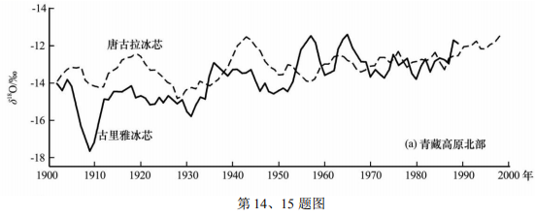

14.近百年来，

A.唐古拉气温始终高于古里雅 B.青藏高原气温变化幅度加剧

C.青藏高原冷暖干湿相互交替 D.青藏高原气温呈波动上升

15.下列关于冰芯研究说法正确的是

A.冰芯结构类似于树木年轮 B.从冰层底部往上年代渐老

C.冰芯的厚度与降水量有关 D.冰芯记录的环境信息与人类无关

读2018年1月2日至4日雨雪分界线分布图，完成16—17题。

16.引起图中雨雪界线变化的天气系统是

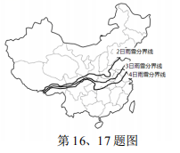A.冷锋 B.暖锋 C.气旋 D.准静止锋

17.影响图中曲线“东部稀疏西部密集”的因素最可能是

A.纬度高低 B.冷空气强弱 C.地形地势 D.距海远近

广西有“天然大温室”的美誉，随着“百色一号”（我国首条南菜北运的铁路专线直通车）的开通，广西已成为我国最大的“南菜北运”生产基地。完成 18—19 题。

18.广西蔬菜种植优越的自然条件有

A.发展冷链，物流发达 B.平原广阔，土壤肥沃

C.热量充足，降水充沛 D.种类多样，需求量大

19.有利于广西蔬菜经济可持续发展的措施是

①持续扩大种植规模，实现规模化经营 ②开发“精、优、特”品牌蔬菜

③研发蔬菜深加工，延长产业链 ④应用科技装备，提高农业生产效率

A. ①②③ B. ①②④ C. ①③④ D.②③④

城市地下综合管廊是近年来城市建设的先进理念,是把设在地上架空或地下铺设的各类公用管线集中容纳于一体并预留检修空间的地下隧道。读图完成 20—21 题。

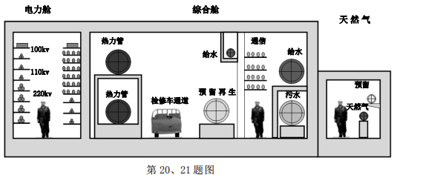

20.相对传统的工程管线铺设，城市地下综合管廊的优势是

①受地形地质条件限制少 ②提高工程管线使用寿命

③有效利用道路地下空间 ④降低工程管线铺设成本

A. ①② B. ②④ C. ①③ D.②③

21.借助先进的信息管理平台建立城市地下综合管廊信息系统，可以对 20 多种管线进行信息查询、管理与维修等工作，与这一系统最相似的地理信息技术是

A.RS B.GPS C.GPRS D.GIS

2017 年 12 月 6 日，“西成高铁（西安－成都）”正式开通运营。“西成高铁”穿越秦岭山区时，首次采用持续长大坡度设计（坡度达 25‰），高铁桥两侧安装了 34 处总长 33 公里的防护网。读图完成 22—23 题。

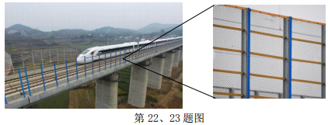

22.“西成高铁”线穿越秦岭山区时，采用持续长大坡度设计的主要目的是

A．减缓坡度 B．缩短线路

C．保护生态 D．减少灾害

23.当线路穿越朱鹮国家级自然保护区时，为保证朱鹮安全设计了

A．禁止鸣笛 B．减速通行

C．桥梁隧道 D．弹性防护网

下图为中国 2010 年和 2030 年（预测）人口年龄结构示意图。（注：0—4 岁为婴幼儿，5—14 岁为青少年，15—59岁为劳动力，60 岁以上为老年人人口。）完成 24—25 题。

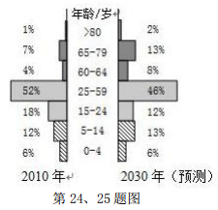24.与 2010 年相比，2030 年

A.新生儿人口总量略减 B.少年儿童人口总量略减

C.劳动力人口素质下降 D.人口老龄化问题加重

25.影响育龄妇女头胎年龄和多胎率的主要因素是

A.社会经济发展水平 B.男子受文化教育程度

C.地区医疗卫生条件 D.妇女受文化教育程度

**非选择题部分**

二、非选择题（本题共 4 小题，共 50 分)

26．阅读材料，完成下列问题。（10 分）

下图为地中海沿岸区域略图。西西里岛、撒丁岛、塞浦路斯岛、科西嘉岛、克里特岛为地中海上的五大岛屿。西西里岛是地中海众多岛屿中面积最大、人口最多的岛屿，有欧洲最大最活跃的火山——埃塔纳火山。

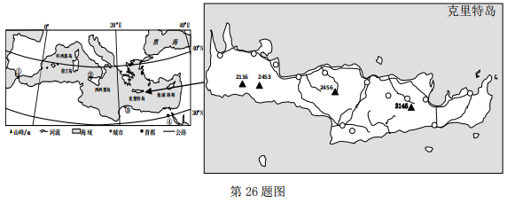

（1）城市①、②、③、④中，①附近的大洲分界线是 ▲ 海峡；其中等级最高、服务范围最大的城市是 ▲ （填数码）。（2 分）

（2）材料中五大岛屿因地处板块的 ▲ 边界（填“生长”或“消亡”）附近，多发 ▲ 等地

质灾害。（2 分）。

（3）西西里岛农业以种植小麦、蔬菜、葡萄为主，其农业地域类型为 ▲ 。该岛葡萄种植的优越气候条件是 ▲ 强和昼夜温差大；同时岛屿多覆盖着 ▲ 灰，所以土壤肥沃。（3 分）

（4）说出克里特岛交通分布特点，并简述原因。（3 分）

27．阅读材料，完成下列问题。（10 分）

材料一：下图为中国某区域略图。

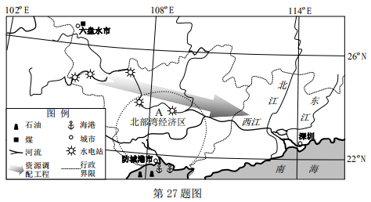

材料二：在《全国沿海渔港建设规划(2018-2025 年)》中，北部湾被列为全国规划建设的十大沿海渔港群之一。与我国其他沿海发达渔港经济区相比，北部湾渔港基础设施建设仍显薄弱。

材料三：广西陆地与海洋交界带的滩涂浅滩分布着大片红树林，以常绿灌木或乔木为主体。广西沿海多受台风侵扰，1986 年广西曾发生了近百年未遇的特大风暴潮，某县 398 公里长的海堤被海浪冲跨 294 公里。凡是堤外分布有红树林的地方，海堤就不易冲跨，因此红树林被誉为“消浪先锋、海岸卫士”。

（1）图示资源调配工程是 ▲ ，该工程输出地的优势能源是煤炭和 ▲ 。（2 分）

（2）“北部湾经济区”重点发展石油化学工业的区位条件是 ▲ 、 ▲ 。（2 分）

（3）简述红树林在广西沿海被誉为“消浪先锋、海岸卫士”的地理原理。（3 分）

（4）简述打造北部湾沿海渔港群的区位优势与不足。（3 分）

28．阅读材料，完成下列问题。(15 分)

温哥华岛是北美大陆西海岸最大的岛屿，山脉西北至东南的轴线与大陆平行伸展，岛内沟谷纵横，西岸海岸线曲折，多峡湾。该岛气候和植被变幻多端，每隔一英里就有所不同。

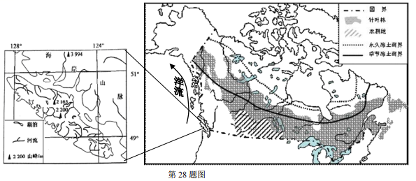

（1）说出温哥华岛下列自然地理特征的原因。（6 分）

①多山地、地形起伏大：

②海岸线曲折、多峡湾：

③岛屿上气候和植被“东西差异大、垂直差异大”：

（2）图中针叶林的北界与永久性冻土的南界吻合度较高，反应了自然地理环境的 ▲ 性。说出加拿大针叶林分布西侧纬度高于东侧的原因。（4 分）

（3）图中农耕地种植的农作物是 ▲ （填“冬”或“春”）小麦，简述该地成为商品谷物农业区的区位条件。（5 分）

29．阅读材料，完成下列问题。(15 分)

材料一： 阿以旺式民居是新疆常见的一种内向封闭式民居（图 2），外墙墙体厚度约 50cm，北面、西面的窗户普遍较小，该民居以高侧窗采光为主（图 3）。阿以旺厅是院内的活动中心，院内廊架上常爬满葡萄等藤蔓植物，廊架下常设计炕台或床榻，经实践检验这种民居能成功调节 “微气候”。

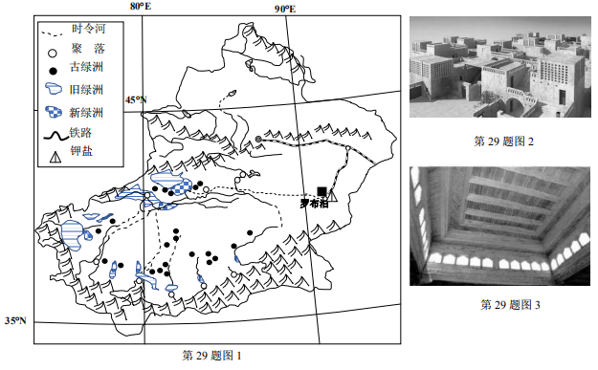

材料二：罗布泊曾是“生命禁区”，如今罗布泊拥有世界最大的硫酸钾生产基地，“罗布泊”牌硫酸钾是种植茶叶、水果的首选钾肥。

（1）根据材料，简析“阿以旺式”民居能调节院内微气候的地理原理。（8 分）

①外墙墙体厚： ▲

②北面、西面的窗户普遍较小： ▲

③以高侧窗采光为主： ▲

④院内廊架上爬满葡萄等藤蔓植物： ▲

（2）塔里木盆地的绿洲农业发达，主要从事 ▲ （填“畜牧业”或“种植业”）；从古到今，绿洲位置的演化过程，反映了该地存在着荒漠化问题。简述该问题产生的原因（4 分）

（3）简述罗布泊地区发展化学工业的优势与不足。（3 分）

